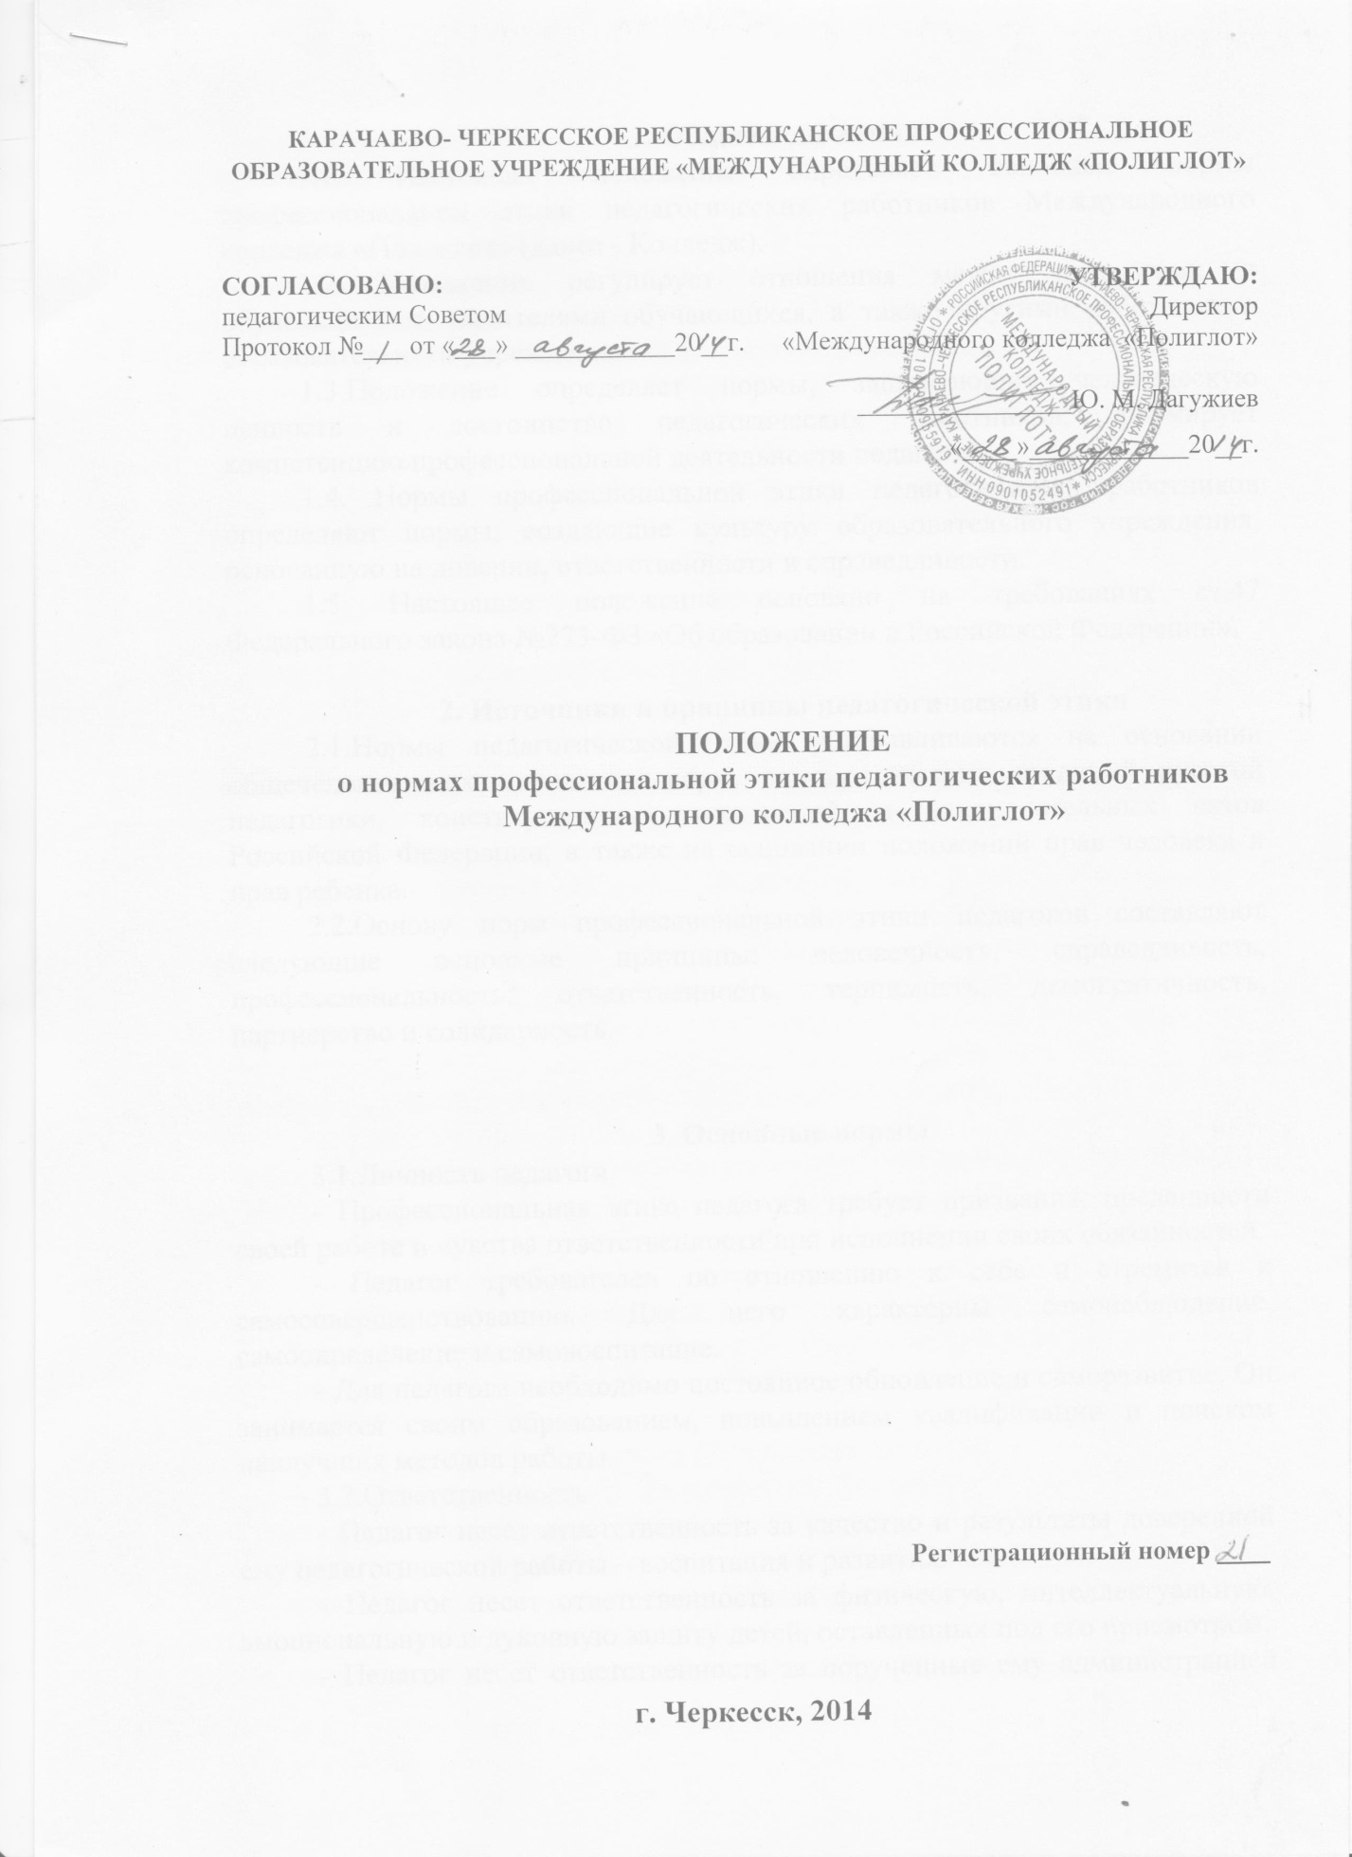

1. Общие положения
1.1. Настоящее положение определяет основные нормы профессиональной этики педагогических работников Международного колледжа «Полиглот» (далее - Колледж).
1.2. Положение регулирует отношения между педагогами и обучающимися, родителями обучающихся, а также другими работниками образовательного учреждения.
1.3.Положение определяет нормы, защищающие человеческую ценность и достоинство педагогических работников; формирует компетенцию профессиональной деятельности педагогов.
1.4. Нормы профессиональной этики педагогических работников определяют нормы, создающие культуру образовательного учреждения, основанную на доверии, ответственности и справедливости.
1.5. Настоящее положение основано на требованиях ст.47 Федерального закона №273-ФЗ «Об образовании в Российской Федерации».

2. Источники и принципы педагогической этики
2.1.Нормы педагогической этики устанавливаются на основании общечеловеческих моральных норм, демократических традиций русской педагогики, конституционных положений и законодательных актов Российской Федерации, а также на основании положений прав человека и прав ребенка.
2.2.Основу норм профессиональной этики педагогов составляют следующие основные принципы: человечность, справедливость, профессиональность, ответственность, терпимость, демократичность, партнерство и солидарность.

3. Основные нормы
3.1.Личность педагога
- Профессиональная этика педагога требует призвания, преданности своей работе и чувства ответственности при исполнении своих обязанностей.
- Педагог требователен по отношению к себе и стремится к самосовершенствованию. Для него характерны самонаблюдение, самоопределение и самовоспитание.
- Для педагога необходимо постоянное обновление и саморазвитие. Он занимается своим образованием, повышением квалификации и поиском наилучших методов работы.
3.2.Ответственность
- Педагог несет ответственность за качество и результаты доверенной ему педагогической работы – воспитания и развития.
- Педагог несет ответственность за физическую, интеллектуальную, эмоциональную и духовную защиту детей, оставленных под его присмотром.
- Педагог несет ответственность за порученные ему администрацией функции и доверенные ресурсы.
3.3.Авторитет, честь, репутация
- Своим поведением педагог поддерживает и защищает исторически сложившуюся профессиональную честь педагога.
- Педагог передает молодому поколению национальные и общечеловеческие культурные ценности, принимает посильное участие в процессе культурного развития. Он не может заниматься противокультурной деятельностью ни при исполнении своих прямых обязанностей, ни за пределами образовательного учреждения.
- В общении со своими обучающимися и во всех остальных случаях педагог уважителен, вежлив и корректен. Он знает и соблюдает нормы этикета, подходящие для каждой отдельно взятой ситуации.
- Авторитет педагога основывается на компетенции, справедливости, такте, умении заботиться о своих воспитанниках. Педагог не создает свой авторитет при помощи некорректных способов и не злоупотребляет им.
- Педагог воспитывает на своем положительном примере. Он избегает морализаторства, не спешит осуждать и не требует от других того, что сам соблюдать не в силах.
- Педагог имеет право на неприкосновенность личной жизни, однако выбранный им образ жизни не должен ронять престиж профессии, извращать его отношения с обучающимися и коллегами или мешать исполнению профессиональных обязанностей.
- Пьянство и злоупотребление другими одурманивающими веществами несовместимо с профессией педагога.
- Педагог дорожит своей репутацией.
3.4.Взаимоотношения с другими лицами.
3.4.1.Общение педагога с обучающимися.
- Педагог сам выбирает подходящий стиль общения с обучающимися, основанный на взаимном уважении.
- В первую очередь педагог должен быть требователен к себе. Требовательность педагога по отношению к обучающемуся позитивна и хорошо обоснована. Педагог никогда не должен терять чувства меры и самообладания.
- Педагог выбирает такие методы работы, которые поощряют в его обучающихся развитие положительных черт и взаимоотношений: самостоятельность, самоконтроль, самовоспитание, желание сотрудничать и помогать другим.
- При оценке поведения и достижений своих обучающихся педагог стремится укреплять их самоуважение и веру в свои силы, показывать им возможности совершенствования, повышать мотивацию развития.
- Педагог является беспристрастным, одинаково доброжелательным и благосклонным ко всем своим воспитанникам.
- При оценке достижений обучающихся педагог стремится к объективности и справедливости. Недопустимо тенденциозное занижение или завышение оценочных баллов для искусственного поддержания видимости успешности развития детей.
- Педагог постоянно заботится о культуре своей речи и общения. В его речи нет ругательств, вульгаризмов, грубых и оскорбительных фраз.
- Педагог соблюдает дискретность. Педагогу запрещается сообщать другим лицам доверенную лично ему обучающимся информацию, за исключением случаев, предусмотренных законодательством.
- Педагог не злоупотребляет своим служебным положением.
- Педагог терпимо относится к религиозным убеждениям взглядам своих обучающихся. Он не имеет права навязывать обучающимся свои взгляды.
3.4.2.Общение между педагогами
- Взаимоотношения между педагогами основываются на принципах коллегиальности, партнерства и уважения. Педагог защищает не только свой авторитет, но и авторитет своих коллег. Он не принижает своих коллег в присутствии обучающихся или других лиц.
- Педагоги избегают необоснованных и скандальных конфликтов во взаимоотношениях. В случае возникновения разногласий они стремятся к их конструктивному решению.
- Педагоги одного и того же образовательного учреждения избегают конкуренции, мешающей их партнерству при выполнении общего дела. Педагогов объединяют взаимовыручка, поддержка, открытость и доверие.
- Правом и обязанностью педагога является оценка деятельности коллег и администрации. Преследование педагога за критику строго запрещено. Критика, в первую очередь, должна быть внутренней, т. е. она должна высказываться в образовательных учреждениях между педагогами, а не за пределами учреждения. Высказывать ее следует с глазу на глаз, а не за глаза. В образовательных учреждениях не должно быть места сплетням.
- Критику следует обнародовать только в тех случаях, если на нее совершенно не реагируют, если она провоцирует преследования со стороны администрации или в случаях выявления преступной деятельности.
- Критика, направленная на работу, решения, взгляды и поступки коллег или администрации, не должна унижать подвергаемое критике лицо. Она должна быть обоснованной, конструктивной, тактичной, необидной, доброжелательной. Важнейшие проблемы и решения в педагогической жизни обсуждаются и принимаются в открытых педагогических дискуссиях.
- Педагоги не прикрывают ошибки и проступки друг друга.
3.4.3.Взаимоотношения с администрацией.
- Колледж базируется на принципах свободы слова и убеждений, терпимости, демократичности и справедливости.
- В колледже соблюдается культура общения, выражающаяся во взаимном уважении, доброжелательности и умении находить общий язык. Ответственность за поддержание такой атмосферы несет директор колледжа.
- Администрация колледжа терпимо относится к разнообразию политических, религиозных, философских взглядов, вкусов и мнений, создает условия для обмена взглядами, возможности договориться и найти общий язык. Различные статусы педагогов, квалификационные категории и обязанности не должны препятствовать равноправному выражению всеми педагогами своего мнения и защите своих убеждений.
- Администрация не может дискриминировать, игнорировать или преследовать педагогов за их убеждения или на основании личных симпатий или антипатий. Отношения администрации с каждым из педагогов основываются на принципе равноправия.
- Администрация не может требовать или собирать информацию о личной жизни педагога, не связанной с выполнением им своих трудовых обязанностей.
- Оценки и решения руководитель образовательного учреждения должны быть беспристрастными и основываться на фактах и реальных заслугах педагогов. Претенденты на более высокую квалификационную категорию должны отбираться и поддерживаться независимо от их личной близости или покорности главе администрации.
- Педагоги имеют право получать от администрации информацию, имеющую значение для работы их учреждения. Администрация не имеет права скрывать или тенденциозно извращать информацию, могущую повлиять на карьеру педагога и на качество его труда. Важные для педагогического сообщества решения принимаются в колледже на основе принципов открытости и общего участия.
- Интриги, непреодолимые конфликты, вредительство коллегам и раскол в педагогическом сообществе мешают колледжу выполнять свои непосредственные функции.
- Образовательное учреждение дорожит своей репутацией. Педагоги и руководитель предпринимают меры для повышения позитивного имиджа как педагога, личности, так и имиджа колледжа.
3.4.4.Отношения с родителями и опекунами обучающихся:
- Педагог консультирует родителей и опекунов по проблемам воспитания и развития детей, помогает смягчить конфликты между родителями и детьми.
- Педагог не разглашает высказанное детьми мнение о своих родителях или опекунах или мнение родителей или опекунов - о детях. Передавать такое мнение другой стороне можно лишь с согласия лица, довершившего педагогу упомянутое мнение.
- Педагоги должны уважительно и доброжелательно общаться с родителями обучающихся. Они не побуждают родительские комитеты, чтобы они по каким-либо поводам организовывали для педагогов угощения, поздравления и тому подобное. Не допускается манипулирование родительскими чувствами для достижения собственных амбициозных целей и личного самоутверждения педагога.
- Отношения педагогов с родителями не должны оказывать влияния на оценку личности и достижений детей.
- На отношения педагогов с обучающимися и на их оценку не должна влиять поддержка, оказываемая их родителями или опекунами колледжа.
3.4.5. Взаимоотношения с обществом:
- Педагог является не только учителем, тренером и воспитателем детей, но и общественным просветителем, хранителем культурных ценностей, порядочными образованным человеком.
- Педагог старается внести свой вклад в согласие общества. Не только в частной, но и в общественной жизни педагог избегает распрей, конфликтов, ссор. Он более других готов предвидеть и решать проблемы, разногласия, знает способы их решения.
- Педагог хорошо понимает и исполняет свой гражданский долг и социальную роль. Он избегает подчеркнутой исключительности, однако также не склонен и к тому, чтобы приспособленчески опуститься до какого-либо окружения и слиться с ним.
- Педагог имеет право пользоваться различными источниками информации.
- При отборе и передаче информации воспитанникам педагог соблюдает принципы объективности, пригодности и пристойности. Тенденциозное извращение информации или изменение ее авторства недопустимо.
- Педагог может по своему усмотрению выбрать вид воспитательной деятельности и создавать новые методы воспитания, если они с профессиональной точки зрения пригодны, ответственны и пристойны.
- Педагог имеет право открыто (в письменной или в устной форме) высказывать свое мнение о местной, региональной или государственной политике просвещения, а также о действиях участников образовательного процесса, однако его утверждения не могут быть тенденциозно неточными, злонамеренными и оскорбительными.
- Педагог не обнародует конфиденциальную служебную информацию, предназначенную для внутренних нужд образовательного учреждения, не посвящает родителей во внутренние дела колледжа.
3.5.Использование информационных ресурсов:
- Педагоги и административные работники должны бережно и обоснованно расходовать материальные и другие ресурсы. Они не должны использовать имущество колледжа (помещения, мебель, телефон, телефакс, компьютер, копировальную технику, другое оборудование, почтовые услуги, транспортные средства, инструменты и материалы), а также свое рабочее время для личных нужд. Случаи, в которых педагогам разрешается пользоваться вещами и рабочим временем, должны регламентироваться правилами сохранности имущества колледжа.
3.6.Личные интересы и самоотвод:
- Педагог и директор колледжа объективен и бескорыстен. Его служебные решения не подчиняются собственным интересам, а также личным интересам членов семьи, родственников и друзей.
- Если педагог является членом совета, комиссии или иной рабочей группы, обязанной принимать решения, в которых он лично заинтересован, и в связи с этим не может сохранять беспристрастность, он сообщает об этом лицам, участвующим в обсуждении, и берет самоотвод от голосования или иного способа принятия решения.
- Педагог не может представлять колледж в судебном споре с другим учреждением, предприятием или физическими лицами в том случае, если с партнерами по данному делу его связывают какие-либо частные интересы или счеты, и он может быть заинтересован в том или ином исходе дела. О своей заинтересованности он должен сообщить главе администрации и лицам, рассматривающим данное дело.
3.7.Подарки и помощь
- Педагог является честным человеком и строго соблюдает законодательство. С профессиональной этикой педагога не сочетаются ни получение взятки, ни ее дача.
- В некоторых случаях, видя уважение со стороны обучающихся, их родителей или опекунов и их желание выразить ему свою благодарность, педагог может принять от них подарки.
- Педагог может принимать лишь те подарки, которые:
1) преподносятся совершенно добровольно;
2) не имеют и не могут иметь своей целью подкуп педагога;
3) достаточно скромны, т. е. это вещи, сделанные руками самих обучающихся или их родителей, созданные ими произведения, цветы, сладости, сувениры или другие недорогие вещи.
- Педагог не делает намеков, не выражает пожеланий, не договаривается с другими педагогами, чтобы они организовали их родителей для вручения таких подарков или подготовки угощения.
- Руководитель колледжа или педагог может принять от родителей обучающихся любую бескорыстную помощь, предназначенную образовательному учреждению. О предоставлении такой помощи необходимо поставить в известность общественность и выразить публично от ее лица благодарность. Родитель оформляет договор безвозмездного пожертвования.

4. Ответственность педагогических работников за несоблюдение профессиональной этики
- Несоблюдение положения о профессиональной этики педагогическими работниками могут рассматриваться на заседании родительского комитета колледжа, педагогическом совете;
- За несоблюдение профессиональной этики педагогические работники несут ответственность, в соответствии с законодательством Российской Федерации и законодательств субъектов Российской Федерации.

